高等职业教育质量年度报告（2025年度）
信息收集内容
注1：年报文本由封面、年报公开形式及网址、内容真实性责任声明、前言、目录、表目录、图目录、案例目录、正文、 附表、封底等构成。其中，内容真实性责任声明需签字盖章后形成扫描版，年报公开形式及网址、内容真实性责任声明置于前言之前。
注2：提供过来的数据与全国高等职业学校人才培养工作状态数据采集与管理平台一致。
注3：请提供附表数据，为0的数据展示为0，没有的数据为“—”，非整数保留两位小数。
注4：按照本大纲提供具体材料。一级标题依据教育部通知内容梳理，此外，本文列举了部分表格和说明文字供收集信息参考，不局限于所列举内容，每节内容可根据学校实际情况提供。
- 25年材料准备重点关注方面参考：
- 加强“专业群对接产业链”的系统呈现。
展示专业群围绕区域重点产业链、供应链、创新链开展布局优化、产业学院建设、市域联合体/行业共同体参与情况，强调“专业群、课程、基地、师资、项目”的链条逻辑。
- 突出“学生发展质量”主线。
综合呈现学生发展成效，强调人才培养与岗位需求的适配性，关注就业对口度、区域留存率、职业成长性与用人单位评价等，体现数据的诊断性。
- 加强课程建设、教材教法改革与数字化资源的一体化展示。
强调课程体系对接产业需求与专业群结构，突出项目化、实境化教学改革成效，以及虚拟仿真、资源库建设和国家智慧教育平台接入情况。
- 呈现“双师型”和行业导师队伍的结构性提升。
聚焦高级双师型比例、教师企业实践深度、数智化教学能力提升，以及行业工程师参与课程与项目的贡献，体现“双师结构质量”强化。
- 深化实践教学体系与产教融合实践中心建设。
突出校内基地数字化、开放度与利用率，校外基地稳定性与贡献度，强化实习全过程管理和实践教学质量监测的制度化、数据化成效。
- 注重市域产教联合体和行业共同体参与。
展示学校在职教体系平台中的角色，包括平台建设文件、合作项目、运行机制与典型成效。
- 注重数智化治理。
呈现智慧校园、教学质量监控、诊改系统等在监测预警、决策支持与教学改进中的应用。
- 国际合作聚焦“随企出海”与标准输出。
重点展示国际产教合作项目、标准/课程/教材走出去案例、国际化课程体系与交流项目成效。
以下为具体收集内容参考：

前言
【本节重点】
本年度质量报告的编制背景与政策依据，编制过程与数据来源，以及 2024-2025 学年的总体亮点与年度关键特征，为后文各节的分析和结论奠定基础。

基本情况
【本节重点】
从办学定位、专业结构、办学规模与条件三个方面，勾勒学校当前发展“底色”：学校在省域现代职教体系与区域产业布局中的位置，专业设置与结构调整是否对接产业需求，在校生与招生规模变化趋势，以及办学条件是否满足高质量人才培养的基本需求。

学校概况
概述办学宗旨与类型定位、服务区域经济社会与产业发展的功能定位、对接教育强国与现代职业教育体系的战略定位、中长期发展规划与“双高/职业本科”建设目标

学院及专业设置
概述专业布局分布情况，专业布局与区域重点产业链、集群的匹配分析
专业名称 | 专业所属院系名称 | 专业层次 | 服务产业
小学教育 | 小学教育学院 | 高职专科 | 基础教育
小学语文教育 | 小学教育学院 | 高职专科 | 基础教育
小学科学教育 | 小学教育学院 | 高职专科 | 基础教育
播音与主持 | 小学教育学院 | 高职专科 | 传媒与文化传播业
学前教育 | 学前教育学院 | 高职专科 | 学前教育
早期教育 | 学前教育学院 | 高职专科 | 学前教育（0-3岁）
婴幼儿托育服务与管理 | 学前教育学院 | 高职专科 | 托育与健康服务业
音乐教育 | 艺术与体育学院 | 高职专科 | 艺体教育/文化艺术产业
美术教育 | 艺术与体育学院 | 高职专科 | 艺体教育/文化艺术产业
体育教育 | 艺术与体育学院 | 高职专科 | 体育教育/体育产业
舞蹈表演 | 艺术与体育学院 | 高职专科 | 文化艺术与演艺产业
社会体育 | 艺术与体育学院 | 高职专科 | 体育产业
艺术设计 | 艺术与体育学院 | 高职专科 | 文化创意与设计产业
大数据技术 | 健康和管理学院 | 高职专科 | 信息技术与数据分析产业
现代教育技术 | 健康和管理学院 | 高职专科 | 教育信息化产业
智慧健康养老服务与管理 | 健康和管理学院 | 高职专科 | 健康养老服务业
应用英语 | 健康和管理学院 | 高职专科 | 涉外商务与服务产业
信息安全技术应用 | 健康和管理学院 | 高职专科 | 网络安全产业
网络直播与运营 | 小学教育学院 | 高职专科 | 数字内容与新媒体产业
健身指导与管理 | 艺术与体育学院 | 高职专科 | 体育与健康服务业
智能机器人技术 | 健康和管理学院 | 高职专科 | 高端装备与智能制造产业
无人机应用技术 | 健康和管理学院 | 高职专科 | 无人机应用与低空经济产业
人工智能技术应用 | 健康和管理学院 | 高职专科 | 人工智能与软件信息服务产业
工业互联网技术 | 健康和管理学院 | 高职专科 | 工业互联网与智能制造产业
数据来源：。

专业结构调整
概述新增专业产业背景、专业结构优化调整方向
专业变动 | 专业名称
新增专业 | 网络直播与运营、健身指导与管理、智能机器人技术、无人机应用技术、人工智能技术应用、工业互联网技术
停招专业 | 无
撤销专业 | 无
数据来源：。

发展规模
从学生规模的变化趋势与发展弹性分析
- 在校生规模
生源类型 | 人数 | 百分比
合计
注：截止时间，2025年8月31日之前。
数据来源：。
- 招生规模
生源类型 | 计划招生数  （人） | 实际录取数  （人） | 录取后  报到数  （人） | 报到率  （%） | 各生源类型所占比例（%）
合计
数据来源：。

办学条件
重点分析办学基本条件的达标情况、教学资源与实训条件配置水平、数字化校园与信息化基础设计情况
- 办学基本条件概览
基本监测指标 | 合格  标准 | 2023-2024  学年 | 2024-2025  学年
生师比 | 18.00 | 26.04:1 | 26.2
具有研究生学位教师占专任教师的比例（%） | 15.00 | 76.85 | 79.75
生均教学及辅助、行政办公用房面积（平方米/生） | 14.00 | 18.42 | 14.2016
生均教学科研仪器设备值（元/生） | 4000.00 | 5066 | 5774.65
生均图书（册/生） | 80.00 | 88.42 | 152.59
具有高级职务教师占专任教师的比例（%） | 20.00 | 29.75 | 28.35
生均占地面积（平方米/生） | 54.00 | 81.44 | 67.61
生均宿舍面积（平方米/生） | 6.50 | 13.86 | 9.65
百名学生配教学用计算机台数（台） | 10.00 | 10.32 | 12.73
百名学生配多媒体教室和语音实验室座位数（位） | 8 | 65.89 | 68
新增教学科研仪器设备所占比例（%） | 10.00 | 11.66 | 13.99
生均年进书量（册/生） | 3.00 | 14.68 | 8
数据来源：。
- 改善办学基础条件的举措与成效

人才培养
【本节重点】
重点分析学生发展质量，建设紧密对接产业链、创新链的高水平专业群，深化课程与教学改革，提升双师与行业导师队伍，推进数字化教学资源与实践基地建设，完善产教融合与协同育人机制，提升人才培养的适配性与支撑力。

学生发展质量
- 立德树人
- 立德树人体系与工作机制建设
- 思政教育与课程思政建设举措
- 培养质量
- 毕业生职业资格证书获证情况（如已合作应届毕业生项目，可不用提供）
- 学生各级各类技能竞赛获奖情况
竞赛级别 | 竞赛名称 | 获奖级别 | 备注
数据来源：。
- 毕业去向落实率（如已合作应届毕业生项目，可不用提供）
- 专升本比例（如已合作应届毕业生项目，可不用提供）
- 毕业生月收入（如已合作应届毕业生项目，可不用提供）
- 就业满意度（如已合作应届毕业生项目，可不用提供）
- 工作与专业相关度（如已合作应届毕业生项目，可不用提供）
- 毕业生中期晋升比例（如已合作毕业生中期调研项目，可不用提供）
- 用人单位满意度（如已合作用人单位毕业生项目，可不用提供）
- 学生满意度
- 毕业生对母校总体满意度、推荐度（如已合作应届毕业生项目，可不用提供）
- 校友对母校的关注度、声誉评价（如已合作毕业生中期调研项目，可不用提供）
- 学生资助类型和数量（政府资助类、学院自设类和社会/企业资助类）
资助类别 | 资助额  （万元） | 占资助总额  的比例（%） | 资助 学生数（人） | 占资助学生  总数的比例 （%） | 人均 资助额  （元）
合计
数据来源：。
- 学生工作满意度（如已合作应届毕业生项目，可不用提供）
- 生活服务满意度（如已合作应届毕业生项目，可不用提供）
- 就业指导服务满意度（如已合作应届毕业生项目，可不用提供）

专业建设质量
- 品牌专业、特色专业与高水平建设专业概况【名字不局限于此，根据学校的专业划分标准提供即可】
专业名称 | XX级品牌专业 | XX级重点专业 | 省级级特色专业
应用英语 |  |  | 省级
学前教育 |  |  | 省级
小学教育 |  |  | 省级
小学语文教育 |  |  | 省级
小学科学教育 |  |  | 省级
科学教育 |  |  | 校级
美术教育 |  |  | 校级
体育教育 |  |  | 校级
学前教育 |  |  | 校级
数据来源：。
- 专业群建设
专业群名称 | 核心专业 | 选择对接产业链
学前教育专业群 | 学前教育 | 托育、社区、早教、幼儿园
小学教育专业群 | 小学教育 | 基础教育
数据来源：。

课程建设质量
- 课程类型结构
课程类型 | 课程门数（门） | 学时（课时） | 占总学时的比例（%）
理论课（A类） | 100 | 1800 | 13.1%
理论+实践课（B类） | 628 | 11304 | 82.1%
实践课（C类） | 37 | 666 | 4.8%
合计 | 765 | 13770
数据来源：。
- 精品课建设情况
精品课 | 2022—2023学年课程数（门） | 2023—2024学年课程数（门） | 变化  （门）
国家级精品课程 | 0 | 0 | 0
省级精品课程 | 2 | 1 | 3
校级精品课程 | 1 | 2 | 3
数据来源：。
- 毕业生对核心课程有效性评价
毕业生认为所学专业核心课程的重要度、满足度（如已合作应届毕业生项目，可不用提供）
- 数字化教学资源建设
案例1 马克思主义学院虚拟仿真思政课体验教学中心
马克思主义学院经4年探索，3年推广实践，围绕“一课一品”、打造“三大课堂”、构建“五位一体”，探索构建高校思政工作“135”新模式。这一模式在2022年4月荣获“安徽省教学成果一等奖”。该模式广泛应用于14个省份43所学校的思政理论课教学综合改革中，辐射省内外党政、学校、企事业单位260余家，近3万人次莅临虚拟仿真思政课体验教学中心参观体验，成为安徽省政治教育重要打卡地。该模式得到党史学习教育中央第三指导组组长沙海林、时任安徽省委书记李锦斌、时任安徽省委常委、宣传部部长郭强、时任安徽省委常委、宣传部部长陶明伦、时任安徽省政府副省长王翠凤和安徽省委教育工委书记、教育厅厅长钱桂仑等领导充分赞扬和肯定，要求大力宣传推广。

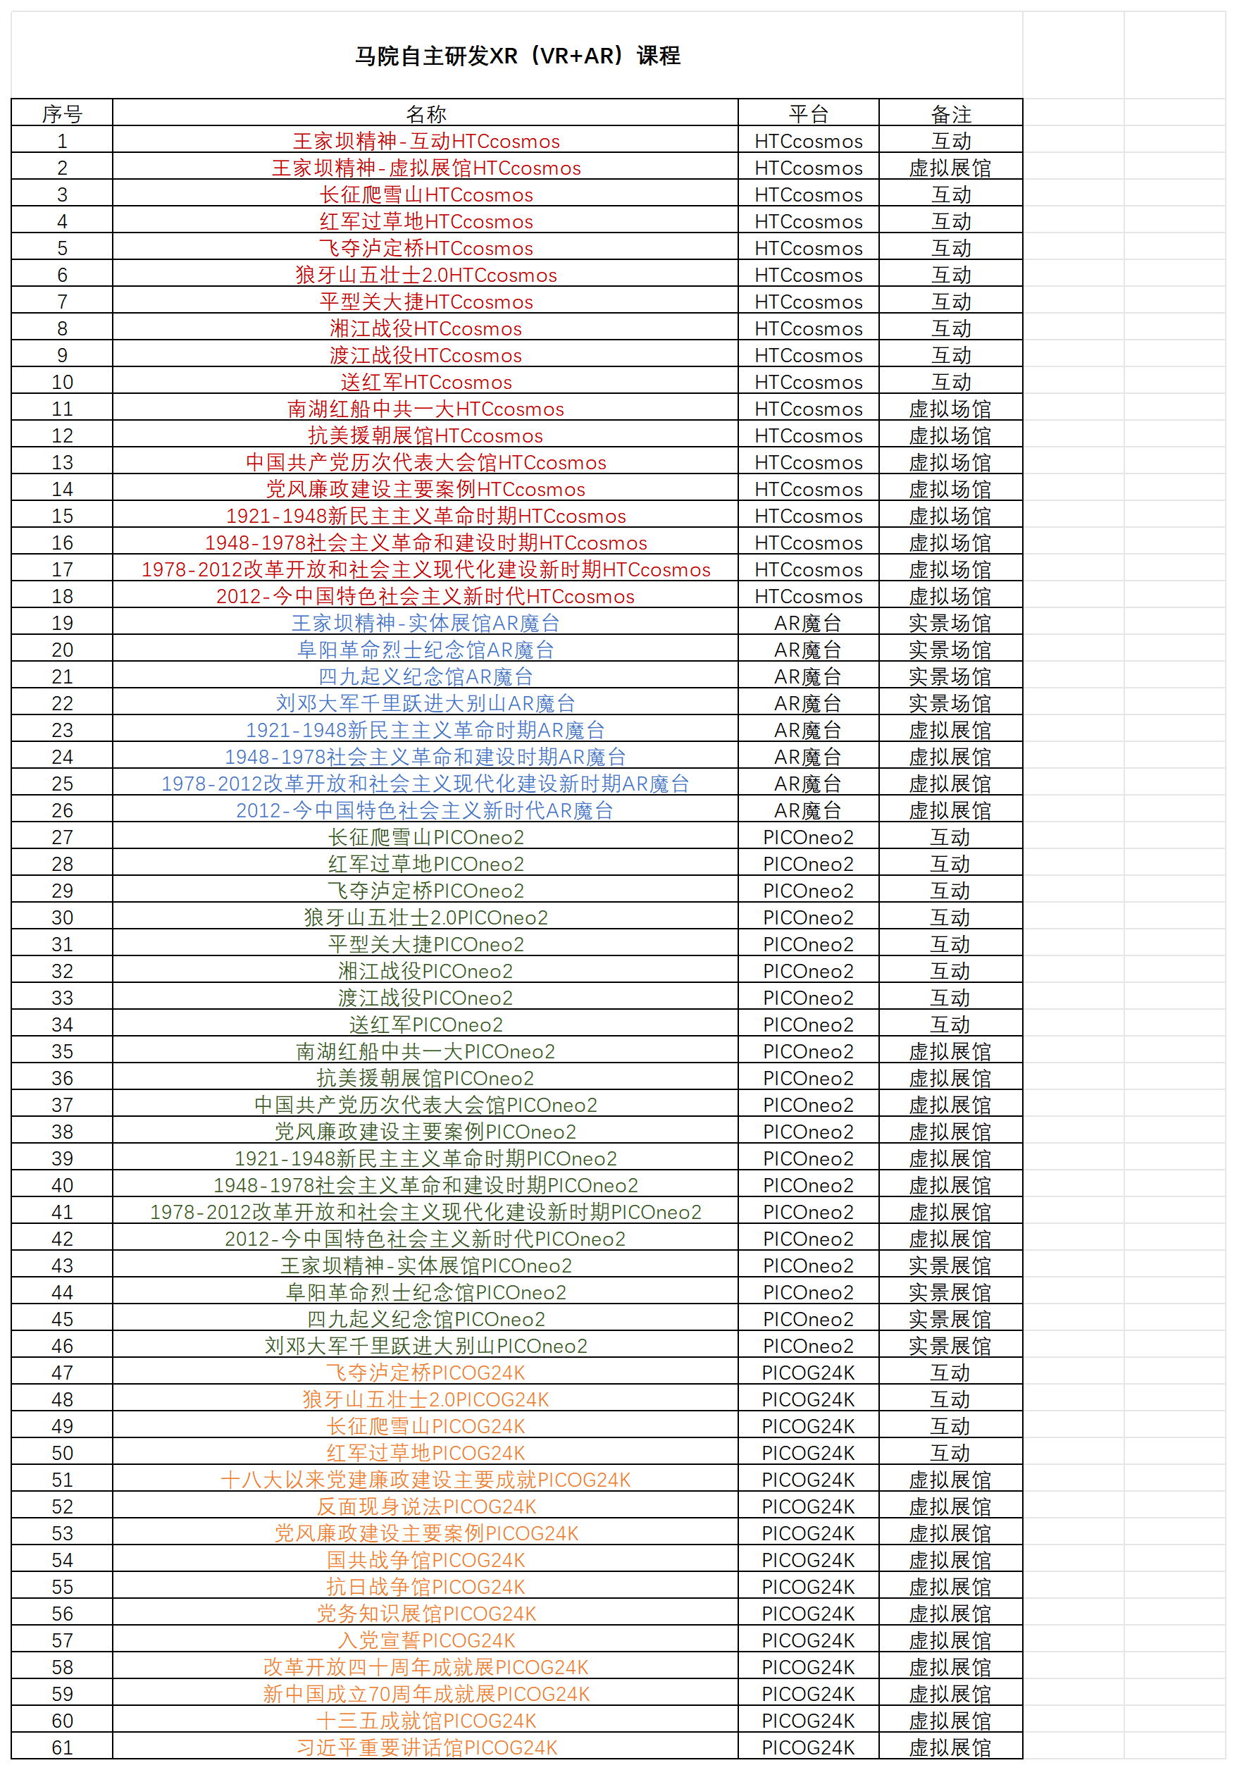

案例2 仿真课件三维模型助力解剖知识学习
一、具体做法
基于仿真课件《学前卫生与保育》软件平台，在“骨骼系统”模块（如图1所示），学生可通过高精度三维模型，360度观察幼儿骨骼结构，特别是颅骨囟门、长骨干骺端等学龄前儿童特有的解剖部位。学生可自由进行骨骼的拆分与组合，对比成人骨骼模型，直观理解幼儿骨骼中有机物含量较高、韧性较强的特点。
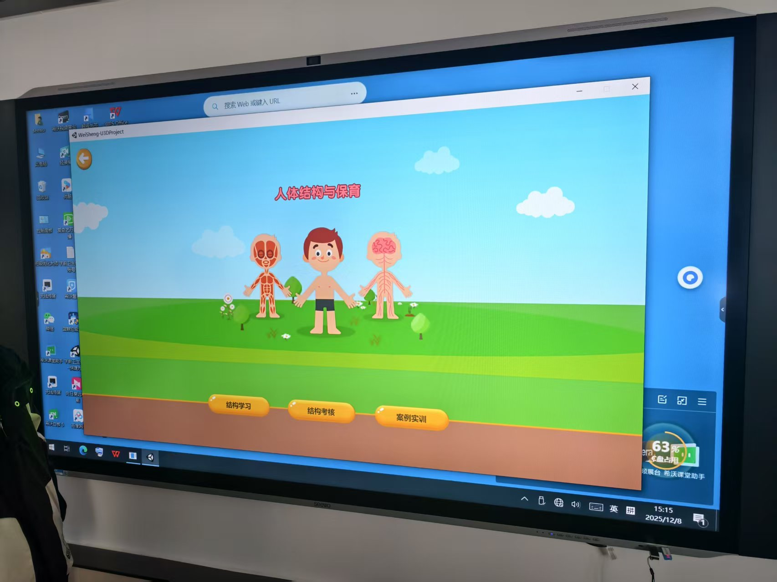
图1 骨骼系统模块界面

二、示范推广价值
三维解剖模型实现了人体结构的全视角、可交互学习，彻底改变了传统挂图或二维图片的局限性，如图2所示。学生通过自主操控模型，能够深入理解幼儿与成人在解剖结构上的本质差异，为后续学习卫生保育知识奠定坚实的解剖学基础。这一教学模式突破了学前教育专业缺乏解剖实践条件的困境，为职业院校提供了一套标准化、可视化的人体结构教学解决方案。
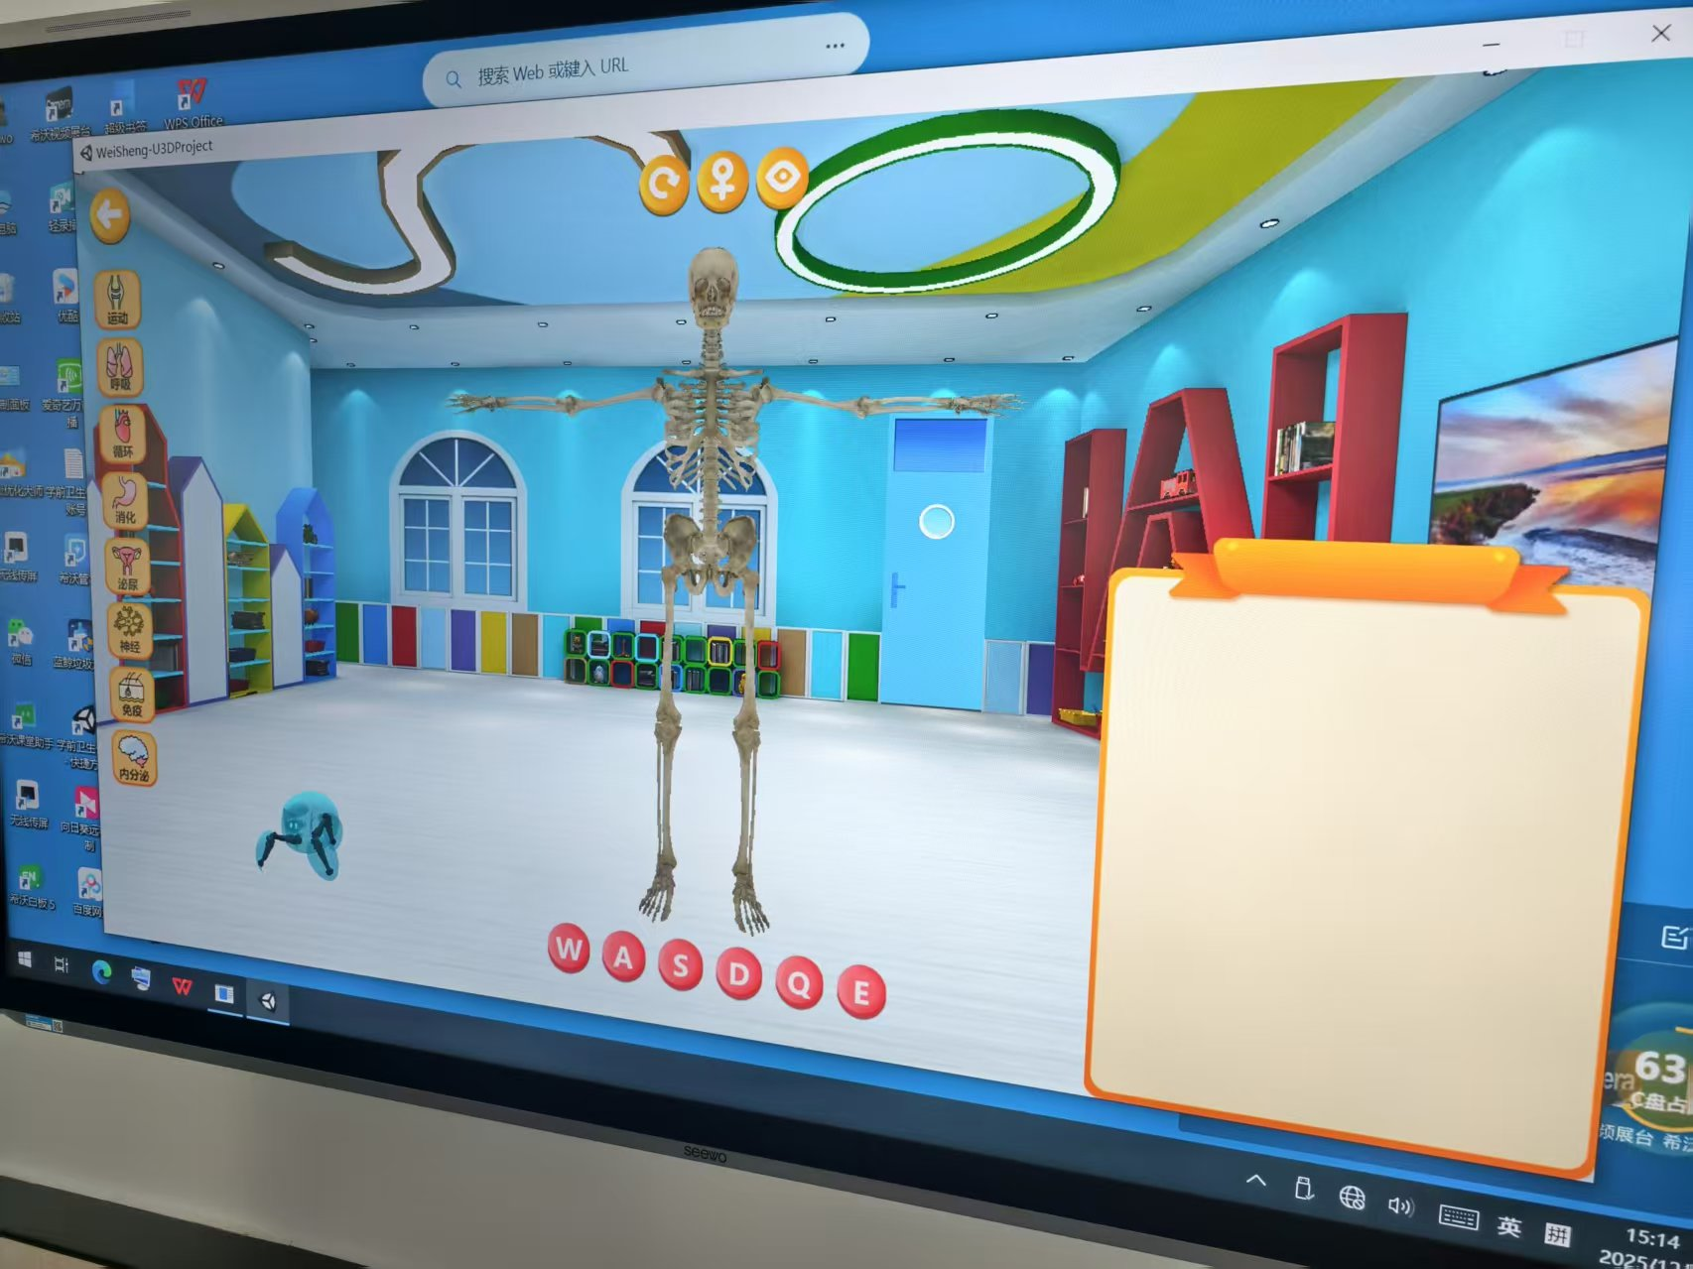
图2 三维模型示意图
三、精确描述：
软件中的三维模型严格依据儿童解剖数据构建，骨骼模型精确显示206块骨的形态、连接及骨髓腔结构，如图3（a）所示；呼吸系统模型准确呈现从鼻腔到肺泡的完整气道通路，如图3（b）所示。所有模型支持组织分层透明化显示，关键部位标注精度达到解剖学标准，并配有专业的结构命名与功能说明，确保教学内容的科学性与权威性。
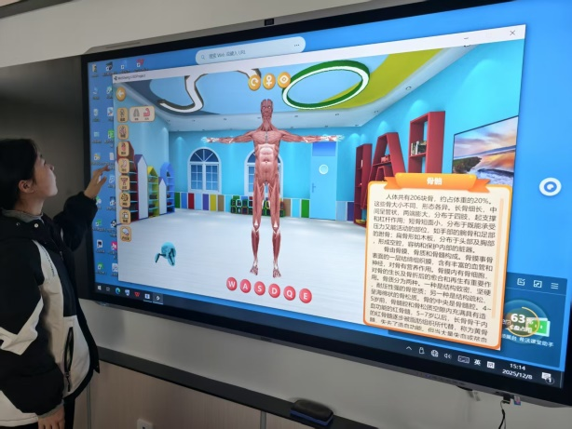 | 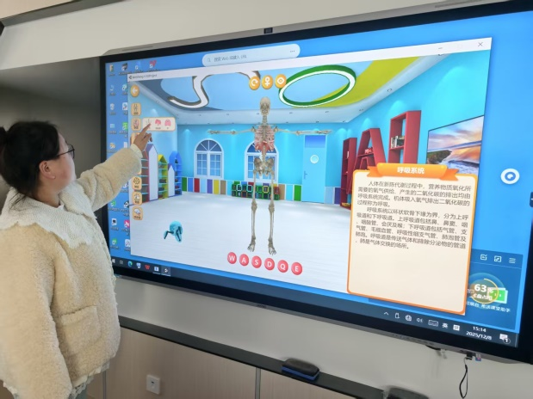
(a) 骨骼模型 | (b) 呼吸系统模型
图3 不同模型示意图

案例3 营养模型的食谱智能设计系统
一、具体做法
基于仿真课件《学前卫生与保育》软件平台，在《膳食营养与卫生》章节，可利用仿真软件中的三维营养模型系统开展教学，如图1所示。在“带量食谱编制”模块，学生可通过三维可视化模型，直观了解各类食物的营养成分结构。系统以三维立体形式展示蛋白质、脂肪、碳水化合物等营养素的分子结构模型，同时提供3-6岁儿童每日营养需求的三维柱状图对比功能。
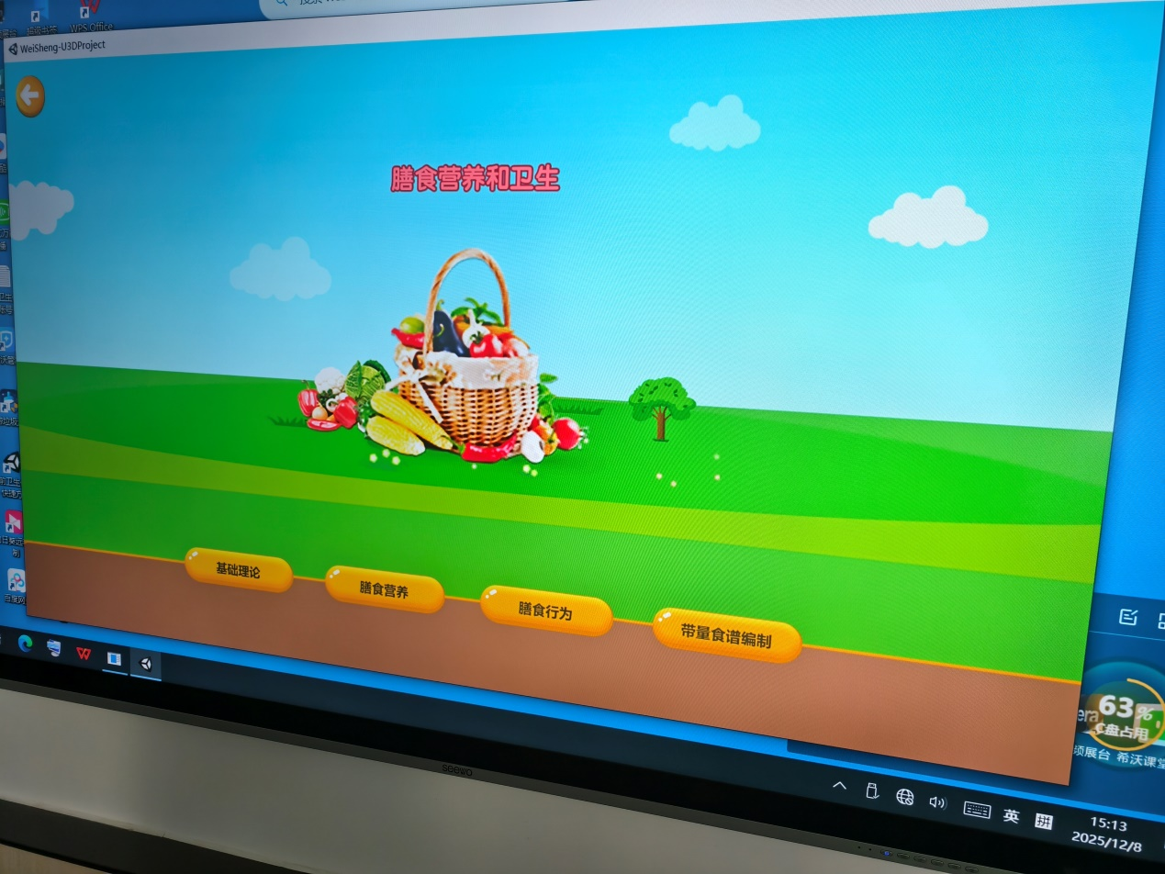
图1 三维营养模型系统
二、示范推广价值
三维营养模型将抽象的膳食营养素可视化、可量化、可交互，改变了传统食谱编制中依赖表格计算的单一模式。学生通过操作三维食物模型与营养素结构模型，如图2所示，能够深刻理解食物营养成分的构成原理及在儿童体内的代谢过程，为科学配餐提供了直观的理论依据。这一创新教学方法特别适用于缺乏实际配餐条件的教学环境，为营养与膳食课程提供了现代化、标准化的教学解决方案。
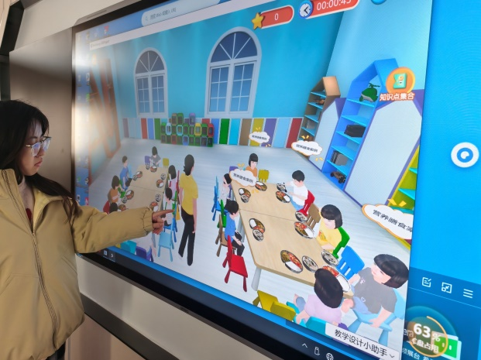 | 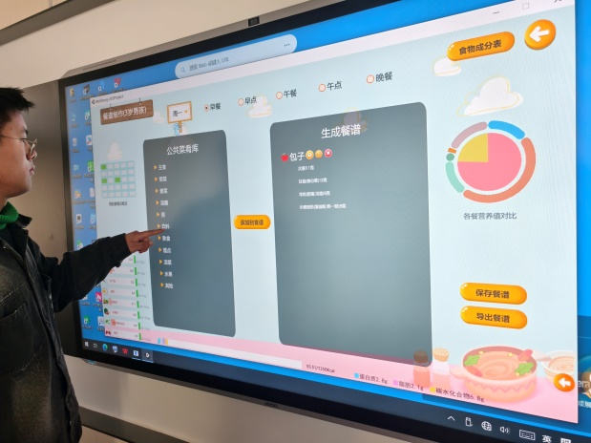
(a) 三维食物模型 | (b) 营养素结构模型
图2 不同模型示意图
三、精确描述
系统中的三维食物模型库包含八大类食材，每种食材均可从宏观形态逐步分解至分子级别的营养素三维结构展示。在食谱编制过程中，系统支持对蛋白质、脂肪、碳水化合物等七大营养素进行实时三维化对比分析，误差率控制在营养学允许范围内。智能提示系统会根据3岁男孩的生理特点，在三维界面上直观标注出钙、铁、锌等关键营养素的缺乏风险区域，确保食谱编制的科学性与针对性，如图3所示。
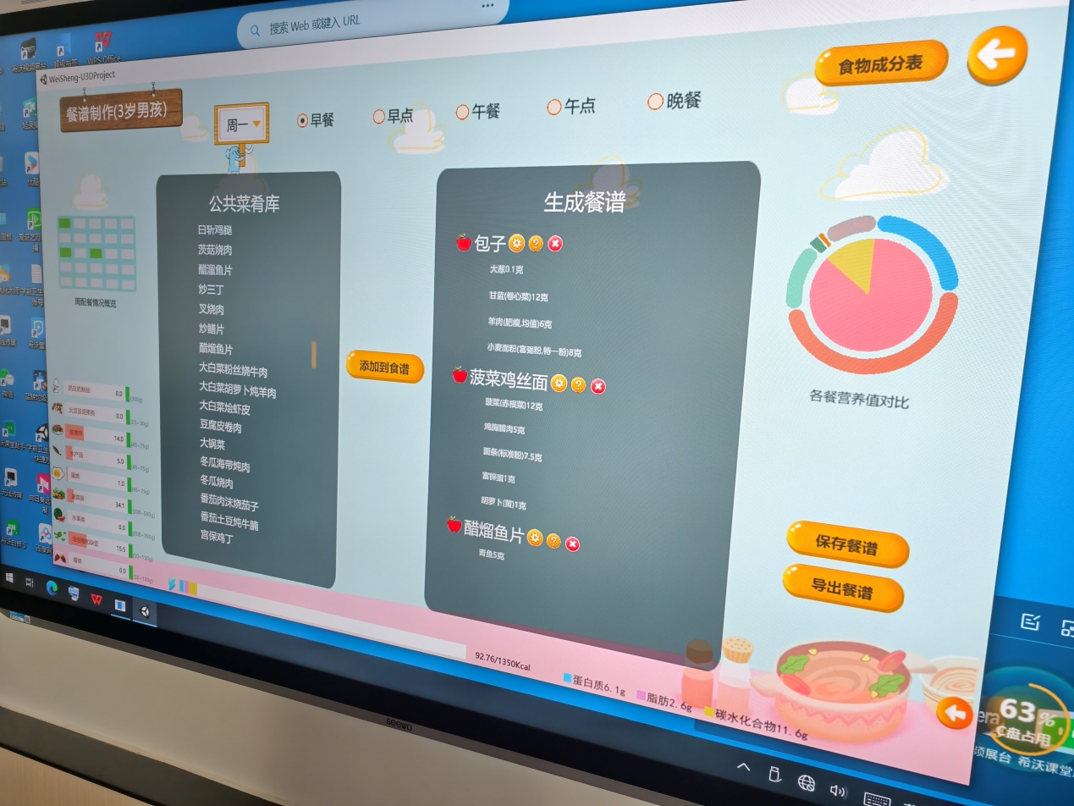
图3 3岁男孩食谱示意图

教材教法改革
- 教材建设
国家规划教材、校企合作教材、新形态教材建设情况
- 教法改革
教学方法改革实践（项目式、任务驱动、翻转课堂等），对学生学习效果的促进作用

师资队伍建设
重点分析双师型与行业导师队伍持续扩充，高级双师型教师比例提升；教师企业实践更加常态化；同时积极推进数字化教学能力建设，教师对智慧教学平台和虚拟仿真等工具的应用明显增强，为专业群建设与课程改革提供了更有力支撑。
- 职称结构
职称等级 | 人数 | 百分比
高级
中级
初级及以下
数据来源：。
- 学历结构
学历 | 人数 | 百分比
博士研究生
硕士研究生
本科
专科及以下
数据来源：。
- 双师素质教师所占比例
- 行业导师、企业兼职教师队伍建设
- 教师企业实践、培训交流情况
企业实践、培训、交流项目 | 参与教师数（人次） | 投入资金（万元）
合计
数据来源：。

实践基地建设
一、修订完善实习管理制度
《阜阳幼儿师范高等专科学校教育实习工作管理办法》是对2018年旧文件的全面修订，新文件在制度设计、管理流程、实习内容与形式、指导教师配备、考核机制等方面进行了全面的优化与更新，旨在更好地适应新时代职业教育的发展要求，文件显著的改进和变化表现在政策依据的更新、实习目的的明确化、实习形式的灵活性、组织管理结构的优化、实习时间与内容的扩展、指导教师的双导师制、考核机制的完善、资金管理的透明性、档案管理的规范化等方面。《阜阳幼儿师范高等专科学校非师范专业毕业实习工作管理办法》是伴随着学校非师范专业的不断发展，进一步规范和加强学校非师范专业的毕业实习工作，制定了本办法，通过明确实习目的、形式、管理流程及评估标准，为非师范专业学生提供系统的实践教学支持。
二、制定实习计划
各专业根据人才培养方案和实习单位实际情况，制定详细的实习计划。明确实习目标、实习内容、实习进度安排、考核方式等，确保实习过程有章可循。
三、过程管理
学校通过实地考察、企业调研等方式，筛选出规模较大、信誉良好且与专业高度契合的单位作为实习基地。与实习单位签订详细的合作协议，明确双方的权利和义务，为学生实习提供坚实的保障。
组织实习动员大会，向学生详细介绍实习的目的、意义、要求和注意事项，激发学生的实习积极性和主动性。同时，开展实习前培训，包括安全教育、职业素养培训、专业技能培训等，帮助学生做好实习前的心理和技能准备。
为实习生选派校内指导教师和校外指导人员，建立实习过程跟踪机制，通过定期检查、不定期抽查等方式，了解学生的实习进展情况。
加强实习安全管理，与实习单位共同制定安全管理制度和应急预案。为学生购买实习保险，要求学生严格遵守实习单位的安全规定和操作规程。定期对学生进行安全教育，提高学生的安全意识和自我保护能力。
要求学生撰写实习总结报告，对实习过程进行全面回顾和总结，提出改进措施和未来发展规划。根据学生的实习表现、实习总结报告和企业评价意见，综合评定学生的实习成绩。
四、实习质量监测做法
从实习目标达成度、实习过程规范性、实习效果满意度等方面构建实习质量监测指标体系。采用多元化监测方法，比如实地走访：学校实习管理部门和各学院负责人定期到实习单位进行实地走访，进行沟通交流，了解学生的实习情况，及时发现实习管理中存在的问题并加以解决。利用实习管理平台对实习过程中的各类数据进行收集、整理和分析，通过数据分析，发现实习质量的影响因素和存在的问题，为改进实习管理提供依据。
五、成效
通过严格的实习过程管理和质量监测，学生的专业技能得到了有效锻炼和提升，为今后的就业和职业发展打下了坚实的基础。学校与实习单位建立了长期稳定的合作关系，实现了校企双方的互利共赢。也促使学校不断完善实习管理制度和流程，及时调整人才培养方案和课程设置，提高了人才培养质量。
提供校内外基地建设、学生的实习安排及效果等相关材料
建设开放型区域产教融合实践中心具体做法

服务贡献
【本节重点】
重点展示学校在服务产业发展、服务区域经济、服务科技创新、服务乡村振兴与展现学校与地域特色服务等方面的成效，通过人才供给、技术服务、社会培训与合作项目等维度，体现学校的社会责任与“区域支点”作用。

服务行业企业
- 对主要行业的人才贡献（如已合作应届毕业生项目，可不用提供）
- 对主要职业的人才贡献（如已合作应届毕业生项目，可不用提供）
- 对不同类型企业的人才贡献（如已合作应届毕业生项目，可不用提供）
- 高质量职业技能培训项目与成效

服务地方发展
- 对本地区人才贡献（如已合作应届毕业生项目，可不用提供）
- 与地方政府、行业协会协同育人的实践
- 校企共建课程与共同开发课程情况
课程名称 | 合作企业 | 备注
数据来源：。
- 共建研发中心与技术服务平台
提供具体研发中心名字、或数量，可用表格或文字展示
- 面向地方企业的咨询服务与技术服务收入
序号 | 单位名称 | 收入金额（万元）
合计
数据来源：。

服务科技创新
提供科技创新和技术服务平台建设情况，横向技术服务、纵向科研项目与到款经费，知识产权与成果转化（专利、技术转让等）

服务乡村振兴
- 面向乡村振兴的人才与技术支持
- 东西部协作、对口帮扶和合作项目开展情况
- 乡村产业发展与基层治理支持案例

具有地域特色的服务
提供结合地方文化/产业特点的服务项目、区域品牌活动与社会影响力

具有学校特色的服务
提供体现学校办学特色的社会服务典型项目、标志性成果与社会反响

产教融合
【本节重点】
聚焦学校在市域产教联合体、行业产教融合共同体、产业学院、现代学徒制、校企共建课程与标准等方面的体系建设与成效。

产教融合总体体系
- 产教融合总体思路与顶层设计
- 参与省域现代职教体系建设情况
- 牵头或参与市域产教联合体情况
- 打造行业产教融合共同体情况

产学合作模式与机制
- 校企合作类型与企业覆盖结构
- “政校行企”协同育人机制建设
- 合作协议、项目管理与运行机制

校企双元育人
- 现代学徒制试点与实施情况
- 产业学院共建与运营机制
健康和管理学院依托学校与华为技术有限公司的战略合作，深度参与华为产教融合实践中心与数智健康与养老（皖北）产业学院建设，构建了 “一核多元” 的产教融合格局，实现了人才培养与产业需求的精准对接。
实训平台建设：学院积极共享学校总投资 595 万元建成的华为产教融合实践中心一期资源，包括国产大数据技术与应用实践中心、ICT “课证赛创” 实践中心。平台引入路由交换、IPv6、SDN 等网络技术及 Hadoop、OpenLookeng 等大数据教学资源，配套华为 HCIA/HCIP 认证体系，新增实训工位 120 个，可满足学院 300 余名相关专业学生同步开展实训，为学生搭建了 “教、学、测、训、评、研、管” 一体化的数字化实训环境。
人才培养体系优化：学院联合华为、东软教育科技集团、阜阳红叶林养老服务有限公司等合作单位，组建校企混编教学团队，修订大数据技术、现代教育技术等专业人才培养方案，将华为产业标准与技术规范融入课程体系，落实校企 “双发布” 制度。本学年共联合开发专业基础课、核心课、综合实训课、华为认证课四大类 16 门课程，配套完善的教材、课件、实验手册等教学资源，构建起 “岗课赛证” 融通的课程体系。其中，1+X 网络系统建设与云运维职业技能等级证书认证考试参与近百人，通过率超 95%，累计 60 余名学生获取华为 HCIA 认证，显著提升了就业竞争力。
师资队伍共建：学院选派 4 名专业教师赴华为全球培训中心参与认证培训与顶岗实践，全部通过华为相关技术认证，掌握了大数据、网络通信等前沿技术与教学方法；同时引入 2 名华为技术骨干及行业专家担任兼职教师，承担课程教学、实训指导及技术讲座等任务，为师生带来产业最新动态与实战经验，有效优化了师资队伍的 “双师” 结构。
社会服务能力提升：学院依托华为产教融合平台，联合举办华为安徽生态 ICT 人才双选会（阜幼专专场）、数通技术培训等活动，为区域数字产业企业输送技术技能人才 100 余名；同时结合健康服务专业优势，与红叶林养老服务有限公司联动开展智慧康养服务，实现了产教融合成果的社会转化。

- 行业导师、现场工程师参与人才培养情况

校企合作课程与教材建设
- 企业参与课程开发与教学实施情况
- 校企联合开发教材与教学资源情况

产教融合发展策略
- 产教融合存在的问题与短板
- 产教融合发展路径与重点任务

文化传承
【本节重点】
重点呈现学校在传承红色基因、培育工匠精神、弘扬优秀传统文化和建设积极向上的校园文化方面的举措和成效，体现职业院校“立德树人、文化润心”的作用。

文化传承与发展
- 传承红色基因的教育实践
- 工匠精神培育体系与典型活动
- 优秀传统文化融入课程与校园文化
- 名师名匠工作室与文化品牌项目
提供培育和传承“工匠精神”的具体做法，传承红色基因相关资料，课程融合、大师工作室、文化活动、讲座、展览展示、比赛等相关的材料

校园文化建设
- 体育与文化设施条件
提供生均体育与文化设施面积
- 重点学生活动概况
时间 | 活动名称 | 备注
数据来源：。
- 学生社团参与情况
提供生均参加的社团活动时间
各年级学生参与社团活动的比例（如已合作在校生项目，可不用提供）
- 毕业生对社团活动的满意度（如已合作应届毕业生项目，可不用提供）

国际合作
【本节重点】
从留学生培养、中外合作办学、服务“走出去”企业、国际标准与资源开发、国际化素养提升等方面，体现学校在国际交流与合作、职业教育国际化与“随企出海”中的探索与成效。

留学生培养质量
- 留学生规模与结构
性别 | 人数 | 占全日制在校生总数的百分比
男
女
合计
数据来源：。
- 国际化课程建设
- 重点或特色留学生培养项目
- “走出去”企业国（境）外实习与实践项目
企业名称 | 实习人数（人次） | 实习时间（天）
合计
数据来源：。
- 留学生与国（境）外技能大赛获奖情况
竞赛级别 | 竞赛名称 | 获奖级别 | 备注
数据来源：。

合作办学质量
- 中外合作办学专业与在校生规模
序号 | 专业名称 | 在校生人数

1

……
数据来源：。
- 合作办学模式与育人机制
- 教师参与在国（境）外教学与指导情况
序号 | 姓名 | 专业领域 | 国（境）外组织名称 | 担任职务

1

……
数据来源：。
- 专任教师服务“走出去”企业国（境）外指导时间
企业名称 | 参与教师数（人次） | 指导时间（天）
合计
数据来源：。

职业教育标准与资源开发
- 开发并被国（境）外采用的职教标准与资源数量
- 标准/课程/教材“走出去”典型案例

助力“一带一路”建设质量
- 服务“一带一路”国家的人才培养和技术合作
- 面向“一带一路”的职业教育项目案例

学生国际化素养提升
- 国际化课程与交流项目
- 海外研学、国际竞赛参与情况
- 学生国际化素养提升的路径与成效

发展保障
【本节重点】
重点展示学校保障高质量发展的“制度基础”和“治理能力”，强调数智化治理与内部诊改闭环，是支撑前几节成果的“底层支撑”。

党建引领

政策落实
- 国家与省市职教政策落实情况
- 现代职业教育体系建设相关举措
- 市域产教联合体、行业共同体落实情况

学校治理
- 治理结构与决策机制
- 数智化治理平台与教育数据应用
- 内部管理制度与绩效考核机制

经费保障
重点关注办学经费来源与投入结构的稳定性，分析经费使用效益及重点建设项目的资金保障情况，评价经费对学校高质量发展的支撑力度。
经费收入 |  |  | 经费支出
项目 | 金额  （万元） | 所占比例（%） | 项目 | 金额  （万元） | 所占比例（%）
总收入 |  |  | 总支出
收支比率
数据来源：。

质量保障
- 内部质量保证体系框架与运行机制
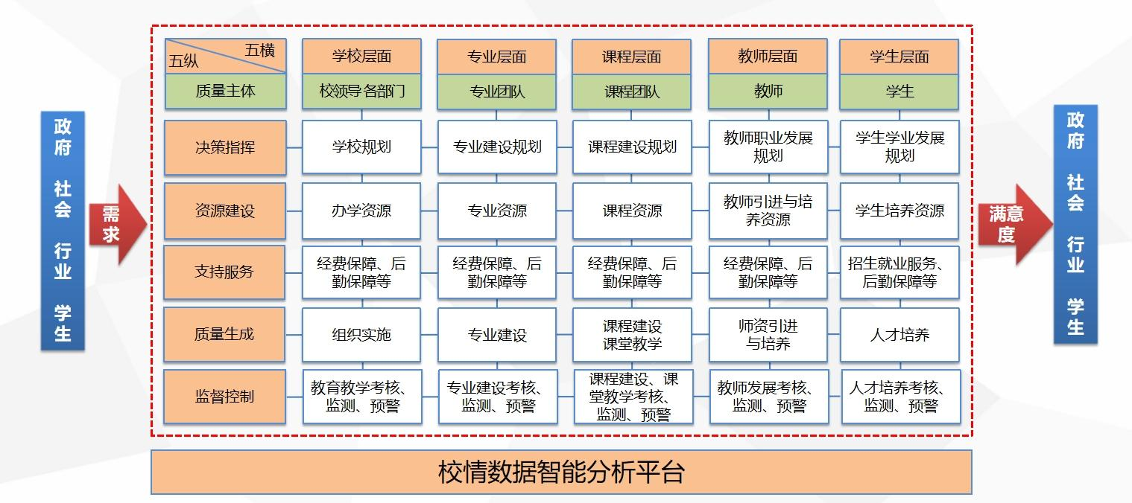
按照“需求导向、自我保证，多元诊断、重在改进”工作方针，遵循高职教育人才培养内在规律，切实履行人才培养工作质量保证主体的责任，建设了“五横三环一平台”的基本框架，从学校、专业、课程、教师、学生五个横向层面，建立事前、事中、事后三个循环系统和一个数据平台的质量保证体系，提升现代质量文化，形成常态化自我保证质量的诊断与改进机制和激励机制。
诊改制度文件清单
序号 | 制度名称 | 文号
1 | 阜阳幼儿师范高等专科学校内部质量保证体系诊断与改进工作实施方案 | 阜幼专〔2020〕146号
2 | 阜阳幼儿师范高等专科学校层面诊断与改进工作运行实施办法 | 阜幼专〔2020〕147号
3 | 阜阳幼儿师范高等专科学校专业诊断与改进工作运行实施办法 | 阜幼专〔2020〕147号
4 | 阜阳幼儿师范高等专科学校教师诊断与改进工作运行实施办法 | 阜幼专〔2020〕147号
5 | 阜阳幼儿师范高等专科学校课程诊断与改进工作运行实施办法 | 阜幼专〔2020〕147号
6 | 阜阳幼儿师范高等专科学校学生诊断与改进工作运行实施办法 | 阜幼专〔2020〕147号
7 | 阜阳幼儿师范高等专科学校学生综合测评实施办法(修订) | -
8 | 阜阳幼儿师范高等专科学校教学管理规范（试行）通知 | 阜幼专〔2021〕127号
9 | 阜阳幼儿师范高等专科学校教学事故认定和处理暂行办法 | 阜幼专〔2021〕128号
10 | 阜阳幼儿师范高等专科学校关于学生参加各级各类技能竞赛活动的奖励办法 | 阜幼专〔2023〕75号
11 | 阜阳幼儿师范高等专科学校绩效工资分配方案 （试行） | 阜幼专党〔2018〕47号

- 教学诊断与改进工作开展情况
（一）工作情况
1.以规划为统领，精心打造“两链”
学校以“十四五”发展规划为统领，以安徽省地方技能型高水平大学为建设目标，制定了专业建设规划、人才队伍建设规划、信息化建设规划、各学院发展子规划等9个子规划，分年度分解目标任务；依照各单位工作职责，将学校年度主要工作任务分解到各二级单位，各二级单位据此制定本单位的年度工作计划，将年度任务细分到具体责任人。由此实现将学校发展的总目标按照年度划分到各主体，形成具体任务的目标链，使质量保证有的放矢。根据各层面建设及发展目标，进一步优化与之对应的标准链。先后制定完善了专业建设标准、专业人才培养方案编制规范，课程建设标准、课程标准编制规范，教师综合发展标准，学生综合发展标准，部门绩效考核办法等制度、标准，并持续改进，形成较为完整，涵盖学校、专业、课程、教师和学生等五个层面的标准体系。全面梳理部门岗位职责，制定和完善岗位工作标准，学校打造了网络结构、相对独立、相互依存的目标链和标准链，使质量保证有据可依，为顺利开展诊改找准逻辑起点。
2.以数据为基础，构建“8字螺旋”
学校基于目标、标准体系，梳理学校、专业、课程、教师、学生五层面“8字螺旋”各环节内涵与逻辑，聚焦人才培养要素，按照事前设计建标、事中实施监控、事后诊断改进的工作流程，以落实改进为重点，稳步推进五个层面诊改。事前明确各层面工作的目标、任务和标准；事中结合日常工作，设计、组织和实施各层面工作，并通过学校校情数据智能分析平台对诊改工作推进质量和规范性进行监测和预警；事后结合五层面质量运行特点，开展阶段性自我诊改。学校分别印发五个层面诊改实施运行办法，构建五个层面质量控制指标，制定科学合理的诊断指标体系，制定预警规则，建立诊改工作机制和预警机制，开展常态纠偏和阶段自诊。
在学校层面，建有“十四五”事业发展规划及其专项规划、子规划和年度目标任务分解、实施、诊断、改进的运行机制，每个年度目标任务通过学校发布重点工作任务层层分解、实施，形成年度工作要点和任务清单，明确目标要求、完成时限及责任人，部门发布职责中的日常任务。2021年共发布重点任务349项、日常工作任务31项；2022年发布重点任务256项、日常工作任务49项；2023年发布重点工作任务260项、日常工作任务197项。各部门通过诊断、改进和工作总结，形成一套适应发展要求、科学合理、切实有效的运行机制。学校通过数据分析平台对各类任务进度与完成质量进行动态监控，建立监测预警和改进机制，督促和指导各部门严格按照年度工作计划和时间节点开展工作，完成年度工作任务，实现年度工作目标。学校和教师层面以年度为自我诊改周期，专业、课程、学生层面以学年为自我诊改周期。
在横向五层面找准螺旋应然路径，落实各层面诊改主体，聚焦过程，加强过程数据的采集与信息挖掘，加大监测、预警、决策，紧紧把握“诊断”与“激励”两个关键环节。通过校情数据智能分析平台的指标测量数据，形成各层面主体的诊改画像、雷达图和诊改达标率，针对未达成的指标，各层面主体查找问题原因，提出改进措施和预期诊改成效，形成自我诊断意见和诊改报告。通过诊断帮助各层面主体准确定位、汲取经验、发现问题、寻找关联，并以诊断结果为主要依据，激励先进、鞭策落后，从而产生正、负激励作用，激发主体学习、创新的内生动力。学校积极培育“8字形”质量改进螺旋，各层面主体认真践行“8字螺旋”，从而实现学校内部质量保证体系全员、全过程、全方位的诊断与改进。五个层面主体的周期性自我诊改逐渐从阶段性趋向常态化，学校、教师层面以年度为自诊周期，专业、课程、学生层面以学年为自诊周期。自诊报告撰写以指标测量数据为依据，查诊问题、分析原因、提出改进措施，2021年、2022、2023年五层面累计完成5353份诊改报告。
3.以“双轮”为抓手，增强动力引擎
学校把诊改作为提高学校治理水平和治理能力、提高办学水平和人才培养质量的重要手段。根据省教育厅安排部署及时制定修订学校《内部质量保证体系诊断与改进工作实施方案》《内部质量保证体系诊改复核工作方案》等。依据“8字螺旋”质量改进运行规律，围绕学校《章程》，从规划标准、运行管理、约束激励等方面系统化设计质量保证制度，通过全面梳理、查缺补漏、修订增补，形成制度体系，为内部质量保证体系有效运行提供了强有力的制度保障，打造质量提升的机制引擎。学校制定了《阜阳幼儿师范高等专科学校绩效工资分配方案（试行）》《阜阳幼儿师范高等专科学校教师系列职称岗位晋升聘任实施办法》《阜阳幼儿师范高等专科学校教职工考核办法（试行）》《高层次人才引进与管理办法（试行）》《阜阳幼儿师范高等专科学校专业带头人选拔、培养管理暂行办法》等18项考核激励制度，将绩效考核与自我诊改工作相结合，建立以目标为导向、智能校情数据分析平台排名为重要指标的绩效考核制度，逐步体现以外部监管为主向以自我诊改为主转变的走向。
强化“为幼为小、为师为范”的办学理念，牢固树立质量意识，多维度、多元化、多角度持续推动学校质量文化创建。通过召开学校层面和部门、单位层面的诊改动员会、诊改推进会、专家报告会、诊改协调会、诊改汇报会，印发诊改工作应知应会手册等资料，各班级召开专题班会、开展专题黑板报竞赛等活动，引导全体师生加强质量理论学习和诊改知识学习；通过新闻宣传报道、文化景观塑造、优秀师生事迹展等活动加强质量文化宣传；通过教师教学能力大赛、学生技能大赛、“双基”标准化建设、召开教师诊改成效座谈会等开展质量专项活动，将质量意识内化为价值观念和行为规范。通过广泛宣传和实践学校质量文化理念和质量目标，质量文化价值体系逐步成为日常教育教学的价值体系标准，质量文化逐步深入人心，全体师生的质量观念、质量责任和意识不断提升，全员、全过程、全方位育人的质量观逐步树立。
4.以平台为保障，创建智慧校园
按照总体规划、分步实施的原则，积极推动和落实智慧校园建设任务。学校成立专项工作领导小组，领导小组下设数据平台建设专项工作组，对智慧校园和信息化建设进行顶层设计，制定了信息化建设专项规划和智能化校园建设方案，将不断提高人才培养质量理念融入信息化建设的顶层设计，形成了支撑学校诊改工作的信息化环境。学校不断加大经费投入，近三年信息化建设投入达3200多万元，已建成业务系统18个，部分系统之间实现了对接、打通，逐步实现在人、财、物、教学、科研、学生管理、日常办公、生活消费等方面的信息化管理。学校升级改造了校园网络基础设施，实现校园网无线全覆盖，为智慧校园建设、师生信息化服务及增强网络安全奠定基础，逐步完善智慧校园生态系统，完成教务管理系统、财务管理系统、科研管理系统、人事管理系统、图书管理系统等多个业务系统的搭建升级，为内部质量保证体系诊断与改进工作提供源头数据，为消除数据孤岛、建设数据中心提供支撑；建立校情数据智能分析平台，实现学校、专业、课程、教师和学生五层面的数据监测预警、质量指标的自动测量与分析，为建立内部质量保证体系诊断与改进常态工作机制提供支持，为学校各级管理者提供决策依据。
5.以质量为目标，完成扩招培养
响应政府号召，积极推进社会扩招工作。适应面向社会人员扩招的生源特点，系统开展学情分析，坚持学时不减、课程不少、质量不降，分类制定人才培养方案，“以学生为中心”，因材施教；创新教学组织形式，采取集中教学与分散教学相结合、校内教学与校外教学相结合、线上教学与线下教学相结合，积极探索“学分减免”等灵活的教育教学管理模式；严格教学过程管理，建立健全质量评价体系，推进高职扩招的教育教学研究与实践，丰富在教学组织运行、课程结构内容、学生管理与考核评价等方面的研究成果。
（二）工作成效
1.质量保证体系持续优化
建立了学校党委领导，校长指挥，学校质量办全面协调的质量保障组织体系；以学校“十四五”规划为目标源头，完善优化目标链，细化量化标准链，健全了质量保障制度体系；在此基础上，搭建起“五横三环一平台”运行框架，建立了涵盖学校、专业、课程、教师、学生五个横向层面和事前、事中、事后三个环节，利用现代信息技术平台实时监控的较为完整的内部质量保证体系。自诊改工作开展以来，各责任主体的积极性和创造性得到充分发挥，各层面发展规划和各年度工作计划有效落实，质量保证以“8字螺旋”质量改进基本运行单元，在持续推进诊改工作过程中，逐步完善内部质量保证体系和日常工作机制，实现质量保证活动的系统化、标准化及制度化，质量保证机制从外部控制向内在诉求转变、质量监控从有形管理向无形服务转变、质量诉求从他律向自律转变、质量标准从“一刀切”向“特色化”转变。
2.治理现代化水平明显提升
通过系统设计学校发展规划体系，科学打造目标链、标准链，学校总体目标与任务有效传递到专业、课程、教师、学生层面。理顺部门工作关系，明确机构职责和岗位工作标准，通过对各类规章制度的“废、改、立”,进一步明确学校管理过程中的各种责权利关系。标准体系和制度体系不断完善且执行落实有效，工作机制不断健全，各责任主体的积极性和创造性得到充分发挥。学校事业发展规划及其专项规划、子规划和年度目标任务通过分解、实施、诊断、改进的有效运行，每个年度目标任务通过重点任务、日常任务的层层分解、实施，以及“事前、事中、事后”的目标任务管理，实现了学校发展规划和年度计划有效落实，重点任务按时按质完成，职能部门和教学单位的重点工作完成度、工作完成质量都有明显提升。通过开展诊改，将学校愿景、发展目标、管理机制与技术融合、专业建设、课程体系、团队打造、教学改革等纳入一体进行顶层设计，并由此提升学校师生每一个人的系统规划能力、学习设计能力、技术与教学的融合力等，推动学校整体发展。在学校治理管理方面，认识上由管理向治理转变、态度上由被动向主动转变，主体上由单一到多元转变,领域上由局部到整体转变,方法上由零散向系统转变、标准上由主观向客观转变、形态上由一时向日常转变。学校治理能力、治理水平和办学水平不断提升，办学定位与社会需求的符合度、制度体系建设和学校五项职能对办学定位的支撑度、人才培养各环节之间的吻合度、教学资源对人才培养的保障度以及学生、社会、用人单位、政府对人才培养的满意度不断提升。
3.内生发展动力不断增强
通过持续的科学诊断、智能画像分析和改进提高，开展质量过程常态纠偏，专业、课程、教师、学生层面主体能够精准定位不足，明确改进方向，激发了自我提升的内生动力。执行岗位职责和教学改进正逐步成为行为习惯，周期性阶段自诊逐渐成为自觉行为。教育教学水平和人才培养质量不断提升，取得了一系列办学成果和荣誉。通过开展诊改，树立全员化、全程化和常态化的质量管理理念，提升师生员工质量自我控制和保证能力，激发部门和个人内生动力，增强责任主体的质量意识，师生的获得感、满足感不断提升，办学标志性成果不断涌现。
办学水平大幅提升。2023年学校正式获批安徽省地方技能型高水平大学立项建设单位，2023年小学教育专业获批安徽省高水平高职专业群培育建设单位。科研成果产出丰硕。立项省级及以上科研项目46项，承担省级质量工程130项，获省级教学成果奖5个，出版学术专著和主编教材144部，发表学术论文1000余篇。师资队伍结构优化。现有专任教师293人，其中担任正高级专业技术职务9人，副高级专业技术职务的76人，双师型教师116人，具有硕士以上学位教师223人，博士（含在读）16人，省级教学团队5个，教学创新团队5个，省级教学名师5人、省级教坛新秀10人、校级以上专业带头人33人。人才培养质量提高。学生近年参加各专业技能大赛获得国家级、省级以上奖励累计160余项。在安徽省高等学校师范生技能大赛竞赛中获特等奖1项，一等奖15项，二等奖17项，三等奖22项，团体一等奖1项，团体二等奖1项，团体优秀组织奖2项；安徽省运动会中获得一等奖6项、二等奖15项、三等奖27项，安徽省体育联赛中获一等奖6项、二等奖5项、三等奖12项。安徽省教师技能大赛二等奖5项，三等奖7项，安徽省职业院校技能大赛中获一等奖3项，二等奖9项，三等奖4项，全国职业院校技能大赛团体三等奖1项。毕业生就业去向率保持在90%以上。
4.基础办学条件显著跃升
阜阳市委市政府高度重视学校建设发展，近年来投入学校基础建设资金累计达到1.5亿元，先后实施空调进宿舍、自来水进校、电容量扩充等民生工程，实施智慧琴房建设、智慧校园信息化建设、集中控制多媒体教室建设、实训室建设及改造、学生宿舍基础设施改造等重点项目，办学设施条件不断优化。同时学校岳家湖新校区建设全面铺开，新区建设用地面积964亩，总建筑面积40.7万平方米，总投资26.17亿元，2022年10月启动第一阶段项目，包括8栋宿舍楼、2栋食堂、6栋教学实训楼、1栋图文信息楼、1栋综合楼、1栋产教融合基地及1栋体育馆和室外配套项正在建设，部分已经完成建筑主体施工，第二标段也于2023年4月进场施工，预计2025年一所园林化、智慧化、现代化的新区校园建设基本完成，学校的办学条件将实现显著跃升。
- 质量监测结果应用与改进闭环案例
诊改驱动：以人才培养方案重构与专业动态调整推动学校高质量发展
（1） 问题背景与诊断
在学校深入推进教学内部质量保证体系诊断与改进工程的背景下，通过自我诊断发现，人才培养工作存在两个核心短板：一是人才培养方案不能适应最新标准，各专业普遍沿用2021年修订的版本，未能及时对接国家职业教育改革新导向、行业技术发展新趋势；二是专业设置与调整机制相对滞后，导致专业结构与应用型人才培养需求存在脱节。数据分析显示，在启动调整前，学校应用型专业占比仅为43%，服务区域重点产业的能力亟待加强。这成为学校诊改工作中亟待攻克的关键问题。
（2） 主要改进措施
针对诊改中发现的问题，学校将“完善人才培养方案”与“健全专业动态调整机制”列为重要改进任务，系统施策：
一是以诊改理念引领人才培养方案系统性修订。学校将人才培养方案修订作为诊改的核心环节，于2024年历时四个多月，对全校19个专业的人才培养方案进行了科学、全面的修订。修订工作贯穿诊改的“目标-标准-设计-组织-实施-诊断-改进”闭环，秉持五大原则：坚持标准引领，确保科学规范；坚持办学定位，实施分类培养；坚持五育并举，深化课程思政；坚持综合改革，提升专业内涵；坚持成果导向（OBE），优化课程体系，切实打好高质量育人根基。
二是以诊改机制健全专业设置与动态调整制度。为建立常态化的专业优化机制，学校依据诊改要求，加强顶层设计，制定出台了《阜阳师范高等专科学校专业设置及优化调整管理办法》及年度专业评估实施方案。通过制度化的年度评估、预警与调整流程，将专业设置与市场需求、办学条件的符合度纳入持续监测与改进范畴，形成专业建设的良性循环。
（3） 实施成效
通过将上述措施深度融入诊改运行，学校人才培养和专业建设质量得到系统性提升：
专业结构显著优化，服务能力大幅提升。专业动态调整机制运行后，学校应用型专业占比大幅提升至62%；紧密对接安徽省十大新兴产业的专业占比达到50%，服务区域发展的针对性与贡献度显著增强。
人才培养质量全面提高，综合成果丰硕。“十四五”以来，学生累计获得国家级技能竞赛奖项12项、省级竞赛奖励157项。毕业生就业率稳定在93% 以上，专升本报考率达60.55%，就业对口率达到67.61%。培养出的复合型人才深受用人单位好评，内部质量保证的成效充分显现。
（4）经验总结
本案例是学校教学内部质量保证体系诊断与改进工程落地见效的生动实践。面对人才培养与市场需求脱节的挑战，学校以诊改工程为统领，将问题导向与目标导向相结合，通过系统性修订人才培养方案夯实育人根基，通过制度化构建专业动态调整机制激发办学活力，实现了从被动应对到主动优化、从分散改进到系统提升的转变，为同类院校依托诊改机制推动内涵式发展提供了可借鉴的范式。

挑战与展望
【本节重点】
从专业布局、师资队伍、产教融合、数字化转型、国际化等维度系统梳理学校所面临的挑战，并提出有针对性的应对策略和政策建议，凸显报告的“诊断性”和“行动导向”。

面临挑战
参考举例：专业结构与产业匹配方面的挑战
师资队伍与“双师型”结构短板
产教融合深度与协同机制不足
数字化教学与数智治理能力不足
国际化与开放办学方面的不足
……

未来展望
参考举例：专业结构优化与新兴专业布局策略
高水平“双师型”队伍建设行动计划
深化产教融合与构建联合体/共同体方案
数智化校园与智慧教学建设路径
提升国际合作与开放办学水平的具体举措
……

注：数据与全国高等职业学校人才培养工作状态数据采集与管理平台一致

附表1：人才培养质量计分卡
名称： （盖章）
序号 | 指标 | 单位 | 2024年 | 2025年
1 | 毕业生人数 | 人
2 | 毕业去向落实人数 | 人
2 | 其中：升学人数 | 人
2 | 升入本科人数 | 人
3 | 毕业生本省去向落实率 | %
4 | 月收入 | 元
5 | 毕业生面向三次产业就业人数 | 人
5 | 其中：面向第一产业就业人数 | 人
5 | 面向第二产业就业人数 | 人
5 | 面向第三产业就业人数 | 人
6 | 自主创业率 | %
7 | 毕业三年晋升比例 | %
数据来源：。

附表2：满意度调查表
名称： （盖章）
序号 | 指标 | 单位 | 2024年 | 2025年 | 调查  人次 | 调查  方式
1 | 在校生满意度 | %
1 | 其中：课堂育人满意度 | %
1 | 课外育人满意度 | %
1 | 思想政治课教学满意度 | %
1 | 公共基础课（不含思想政治课）教学满意度 | %
1 | 专业课教学满意度 | %
2 | 毕业生满意度 | %
2 | 其中：应届毕业生满意度 | %
2 | 毕业三年内毕业生满意度 | %
3 | 教职工满意度 | %
4 | 用人单位满意度 | %
5 | 家长满意度 | %
数据来源：。

附表3：教学资源表
名称： （盖章）
序号 | 指标 | 单位 | 2024年 | 2025年
1 | 生师比 | ：
2 | “双师型”教师比例 | %
2 | 其中：高级“双师型”教师比例 | %
3 | 高级专业技术职务专任教师比例 | %
4 | 专用群数量 | 个
4 | 专业数量 | 个
5 | 教学计划内课程总数 | 门
5 | 教学计划内课程总数 | 学时
5 | 其中：课证融通课程数 | 门
5 | 其中：课证融通课程数 | 学时
5 | 网络教学课程数 | 门
5 | 网络教学课程数 | 学时
5 | 校企合作课程数 | 门
5 | 校企合作课程数 | 学时
6 | 专业教学资源库数 | 个 | 2 | 0
6 | 其中：国家级数量 | 个 | 0 | 0
6 | 接入国家智慧教育平台数 | 个 | 0 | 0
6 | 省级数量 | 个 | 1 | 0
6 | 接入国家智慧教育平台数 | 个 | 0 | 0
6 | 校级数量 | 个 | 1 | 0
6 | 接入国家智慧教育平台数 | 个 | 0 | 0
7 | 在线精品课程数 | 门 | 3 | 3
7 | 在线精品课程数 | 学时
7 | 在线精品课程课均学生数 | 人/门
7 | 其中：国家级数量 | 门 | 0 | 0
7 | 接入国家智慧教育平台数 | 门 | 0 | 0
7 | 省级数量 | 门 | 1 | 3
7 | 接入国家智慧教育平台数 | 门 | 0 | 0
7 | 校级数量 | 门 | 2 | 正在启动
7 | 接入国家智慧教育平台数 | 门 | 0 | 0
8 | 虚拟仿真实训基地数 | 个 | 0 | 1
8 | 其中：国家级数量 | 个 | 0 | 0
8 | 接入国家智慧教育平台数 | 个 | 0 | 0
8 | 省级数量 | 个 | 0 | 1
8 | 接入国家智慧教育平台数 | 个 | 0 | 0
8 | 校级数量 | 个 | 0 | 正在启动
8 | 接入国家智慧教育平台数 | 个 | 0 | 0
9 | 编写教材数 | 本
9 | 其中：国家规划教材数 | 本
9 | 校企合作编写教材数 | 本
9 | 新形态教材数 | 本
9 | 接入国家智慧教育平台数 | 本
10 | 互联网出口带宽 | Mbps
11 | 校园网主干最大带宽 | Mbps
12 | 生均校内实践教学工位数 | 个/生
13 | 生均教学科研仪器设备值 | 元/生
数据来源：。

附表4：服务贡献表
名称： （盖章）
序号 | 指标 | 单位 | 2024年 | 2025年
1 | 毕业生初次就业人数 | 人
1 | 其中：A类：留在当地就业人数 | 人
1 | B类：到西部和东北地区就业人数 | 人
1 | C类：到中小微企业就业人数 | 人
1 | D类：到大型企业就业人数 | 人
2 | 横向技术服务到款额 | 万元 |  | 2.5
2 | 横向技术服务产生的经济效益 | 万元
3 | 纵向科研经费到款额 | 万元 | 74.5
4 | 技术产权交易收入 | 万元 | 0 | 0
5 | 知识产权项目数量 | 项 | 1 | 1
5 | 其中：专利授权数量 | 项 | 0 | 0
5 | 发明专利授权数量 | 项 | 0 | 0
6 | 专利转让数量 | 项 | 0 | 0
7 | 专利成果转化到款额 | 万元 | 0 | 0
8 | 非学历培训项目数 | 项
8 | 非学历培训学时 | 学时
8 | 公益项目培训学时 | 学时
9 | 非学历培训到账经费 | 万元
数据来源：。

附表5：国际影响表
名称： （盖章）
序号 | 指标 | 单位 | 2024年 | 2025年
1 | 开发并被国外采用的职业教育标准、资源、装备数量 | 个
1 | 其中：标准数量 | 个
1 | 专业标准数量 | 个
1 | 课程标准数量 | 个
1 | 资源数量 | 个
1 | 装备数量 | 个
2 | 接收国外留学生专业数 | 个
3 | 接收国外留学生人数 | 人
4 | 接收国外访学教师人数 | 人
5 | 中外合作办学专业数 | 个
5 | 其中：在校生数 | 人
6 | 专任教师赴国外指导和开展培训时间 | 人日
7 | 在国外组织担任职务的专任教师人数 | 人
8 | 国外技能大赛获奖数量 | 项
数据来源：。

附表6：落实政策表
名称： （盖章）
序号 | 指标 | 单位 | 2024年 | 2025年
1 | 全日制在校生人数 | 人 | 9713
2 | 年生均财政拨款水平 | 元 | 2180.58
3 | 年财政专项经费 | 万元 | 13882
4 | 教职员工额定编制数 | 人 | 296
4 | 教职工总数 | 人 | 354
4 | 其中：专任教师总数 | 人 | 298
4 | 思政课教师数 | 人 | 18
4 | 体育课专任教师数 | 人 | 19
4 | 美育课专任教师数 | 人 | 68
4 | 班主任数 | 人 | 79
5 | 参加国家学生体质健康标准测试人数 | 人 | 9543
5 | 其中：学生体质测评合格率 | % | 72.3
6 | 职业技能等级证书（含职业资格证书）获取人数 | 人 | 1468
7 | 企业提供的校内实践教学设备值 | 万元 | 0
8 | 与企业共建开放型区域产教融合实践中心数量 | 个 | 2
9 | 聘请行业导师人数 | 人 | 151
9 | 其中：聘请大国工匠、劳动模范人数 | 人 | 26
9 | 行业导师年课时总量 | 课时 | 7272
9 | 年支付行业导师课酬 | 万元 | 215.25
10 | 年实习专项经费 | 万元 | 44.38 | 37.74
10 | 其中：年实习责任保险经费 | 万元 | 5.35 | 5.39
数据来源：。

